הכימיה של המלבי
הניסוי פותח ע"י שרה אקונס וד"ר מרים כרמי

שמות התלמידים: רוזה, אירנה ועינת (נטלי)
הדו"ח הוגש ע"י עינת חרובי, מורה לכימיה בעירוני א' מודיעין

שאלת החקר: האם וכיצד סוג הסוכרים משפיע על צפיפות התערובת ?

רשימת חומרים: 4 גרם מהסוכרים הבאים: גלוקוז פרוקטוז
סוכרוז לקטוז
עמילן תאית (=צלולוז) לא סופק.
30 גרם עמילן (= 4 גרם עמילן * 6 מערכות)
מים מזוקקים

רשימת ציוד: 6 כוסות זכוכית 200 מ"ל (לסוכרים)
6 כוסות חד-פעמיות (לקורנפלור)
6 משורות 100 מ"ל (למדידת המים + למדידת צפיפות של 6 סוכרים)
6 מקלות זכוכית
6 כוריות שקילה
6 כפיות חד-פעמיות
פלטה חשמלית
מאזניים

מהלך העבודה:
1. נשקול 4 גרם גלוקוז בכורית שקילה חד-פעמית ונעביר לכוס זכוכית של 200 מ"ל.
2. נמדוד בעזרת משורה 50 מ"ל מים מזוקקים.
3. נוסיף את המים לגלוקוז. נערבב היטב בעזרת מקל זכוכית.
4. נחזור על הוראות 1-3 עבור: פרוקטוז, סוכרוז, לקטוז, עמילן ותאית 6 מערכות.
5. נשקול 4 גרם עמילן בכוס חד-פעמית.
6. נמדוד בעזרת משורה 50 מ"ל מים מזוקקים.
7. נוסיף את המים לעמילן. נערבב היטב בעזרת כפית חד-פעמית.
8. נחזור על הוראות 5-7, לקבלת 6 כוסות תרחיף עמילן במים.
9. נניח את 6 כוסות הזכוכית, המכילות את תערובות הסוכרים והמים, על פלטה
חשמלית ונחמם עד לרתיחה.
10. כאשר התערובת רותחת – נוסיף אליה את תערובת העמילן והמים שהכנו ונמשיך בחימום,
תוך כדי בחישה למשך 3 דקות.
11. נוריד את כוס הזכוכית מהפלטה החשמלית ונמתין 3 דקות.
12. במהלך ההמתנה - נשקול משורה ריקה.
13. לאחר 3 דקות - נעביר חלק מהתערובת שהתקבלה אל המשורה ונמדוד את הנפח.
14. נשקול את המשורה והתערובת.
15. נחשב את צפיפות התערובת ביחידות של גרם למ"ל.
השערה: לחד סוכרים – צפיפות נמוכה. ככל שהשרשרת מתארכת – הצפיפות עולה:
חד-סוכרים < דו-סוכרים < רב-סוכרים
ככל שהסוכר מורכב ממספר יחידות גדול יותר - צפיפותו תהיה גדולה יותר.
הסיבות לכך הן: ענן אלקטרונים + שטח פנים גדולים יותר,
התורמים למגע רב יותר בין המולקולות , לאירגון טוב יותר של המולקולות זו כלפי זו,
ליצירת קשרים בינמולקולריים רבים יותר ולאריזה טובה יותר של המולקולות.
הקשרים הנוצרים הם קשרי מימן וואן-דר-ואלס.

סוג הסוכר | מסת  משורה ריקה  (גרם) | נפח תערובת  סוכר – עמילן (מ"ל) | מסת  משורה ותערובת  (גרם) | מסת  תערובת בלבד  (גרם) | צפיפות  (גרם למ"ל)
גלוקוז | 41.3 | 35 | 95.2 | 53.9 | 1.54
פרוקוטוז | 41.6 | 40 | 86.7 | 45.1 | 1.12
סוכרוז | 39.9 | 80 | 126.5 | 86.6 | 1.08
לקטוז | 39.9 | 60 | 98.2 | 58.3 | 0.97
עמילן | 109.5 | 20 | 139 | 29.5 | 1.48
תאית | לא יכולנו לבצע משום שחסר במעבדה.
תוצאות: השפעת סוג הסוכר על צפיפות תערובת סוכר – עמילן - מים

השפעת סוג הסוכר (חד דו רב)
על צפיפות תערובת
סוכר – עמילן - מים
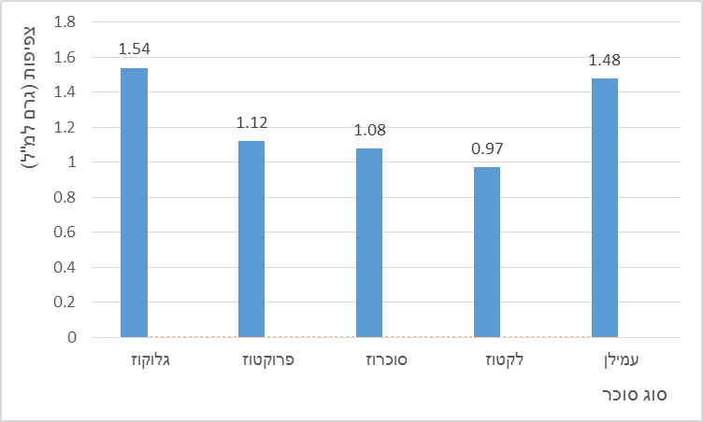

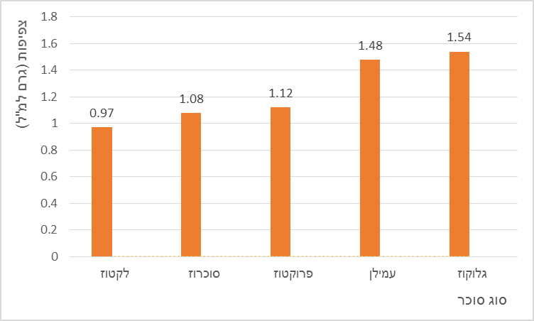

השפעת סוג הסוכר על צפיפות
תערובת סוכר – עמילן - מים

פירוש תוצאות: לתערובת של דו-סוכרים עם עמילן – הצפיפות הנמוכה יותר.
לתערובת של חד-סוכרים עם עמילן – צפיפות גבוהה יותר.
לתערובת של עמילן - הצפיפות הגדולה מכולם.
עמילן > חד-סוכרים > דו-סוכרים

לא מדדנו צפיפות של תערובות סוכר-מים, אלא של תערובות סוכר-מים, המכילות גם עמילן.
בהשערתנו התייחסנו לתערובות סוכר-מים ולא לקחנו בחשבון את נוכחות העמילן והשפעתו
על המבנה הפנימי של התערובות.
כל סוכר מקיים אינטראקציות עם מולקולות העמילן, איתן הוא נמצא בתערובת.

העמילן מופיע כגרגרים קטנים בתוך המים.
רק במהלך החימום, כתוצאה מעלייה באנרגיה הקינטית הממוצעת של מולקולות העמילן
והמים – גרגרי העמילן נפתחים ומאפשרים למולקולות העמילן לצאת החוצה, להתפזר במים
ולנוע בחופשיות.

מולקולות העמילן ארוכות ובעלות שטח פנים גדול ובנוכחותן של מולקולות עמילן אחרות
ומים - נוצר המגע הרב ביותר בין המולקולות , האירגון הטוב ביותר של המולקולות זו כלפי זו,
ונוצרים קשרים בינמולקולריים רבים ביותר והאריזה הטובה ביותר של המולקולות.
מסיבה זו גם הצפיפות הגדולה ביותר. (מולקולות המים הקטנות נכנסות בין מולקולות העמילן ויוצרות איתן קשרי מימן בעיקר).
מולקולות החד-סוכרים מתנהגות בדומה למולקולות המים.
בשל קטנותן – הן יכולות להיכנס בין מולקולות העמילן וליצור איתן קשרים. כך הן נותרות
כלואות בתוך המבנה הצפוף והארוז היטב.
מסיבה זו הצפיפות המתקבלת גם גבוהה, אך פחות מאשר של תערובת עמילן - מים, משום שהמבנה המתקבל אינו מושלם והאריזה נפגמת במידה מסוימת, בשל נוכחות מולקולות
אחרות (החד-סוכרים) במבנה.

מולקולות הדו-סוכרים גדולות מדי, לא יכולות להיכנס בין מולקולות העמילן ולא מצליחות
להשתלב ביניהן בצורה טובה.
מסיבה זו לא נוצר מבנה צפוף ומאורגן וצפיפות התערובת דו סוכר – עמילן – מים נפגמת
ויורדת.

אנו משערות שאם היינו יכולות לבצע את הניסוי עם תלת-סוכרים, ארבע-סוכרים ,...... –
היינו מקבלות צפיפות הולכת ויורדת עם העלייה במספר יחידות במולקולת הסוכר.
יש לשער כי ערכי הצפיפות עבור רב-סוכר אחר, כמו: תאית – היו הנמוכים מכולם.

מסקנות: דירוג תערובות סוכרים – עמילן – מים לפי צפיפות הולכת ועולה:

חד-סוכרים > דו-סוכרים > תלת-סוכרים > ארבע- סוכרים > ........... > רב-סוכרים
צפיפות גדלה

לתערובת עמילן – מים – הצפיפות הגדולה ביותר.
דיון מסכם:
- ביקורת לתוצאות:
1. לשם דיוק במדידת וחישוב צפיפות התערובת א) יש להשתמש במשורות זכוכית בלבד (אחידות ודיוק).
ב) יש למדוד נפח אחיד וקבוע עבור כל תערובת.

2. לשם קבלת צמיגות תערובת, שניתנת למזיגה לתוך משורה, לשם מדידת הצפיפות –
יש לעבוד עם מסת עמילן נמוכה יותר בכל תערובת סוכר.

3. תיכננו לבצע את מזיגת התערובת למשורה ורישומי המדידות - 3 דקות מרגע הורדת התערובת מהאש.
בשל הצמיגות הגבוהה של התערובות (שהולכת וגדלה עם ירידת הטמפרטורה) - מזגנו את התערובות
למשורות מיד עם הורדתן מהאש.
עדיף לעבוד עם תערובות בעלות צמיגות נמוכה יותר (פחות עמילן בתערובת (סעיף 2)
ולבצע את המדידות בטמפרטורה אחידה ולא אחרי זמן אחיד.

- ביקורת לתוקף המסקנות:
1. ביצענו חזרה אחת עבור כל מערכת – עבור כל סוג סוכר.
כדאי לבצע חזרות רבות עבור כל סוכר וסוכר.

2. מספר סוגי הסוכרים על-פיהן הסקנו את המסקנות – קטן ודל.
כדאי לבצע את הניסוי עם: - עוד חד-סוכרים (מלבד – גלוקוז ופרוקטוז)
- עוד דו-סוכרים (מלבד – סוכרוז ולקטוז)
- תלת-סוכרים
- ארבע-סוכרים
- חמש-סוכרים , ............
- אוליגוסוכרים אחרים
- רב-סוכרים אחרים , ...............................

